Bendevorming en criminaliteit in Centraal-Amerika
- Inleiding
Bekijk onderstaande foto’s. Wat herken je? Waaraan doen deze je denken? Hoe is de sfeer?
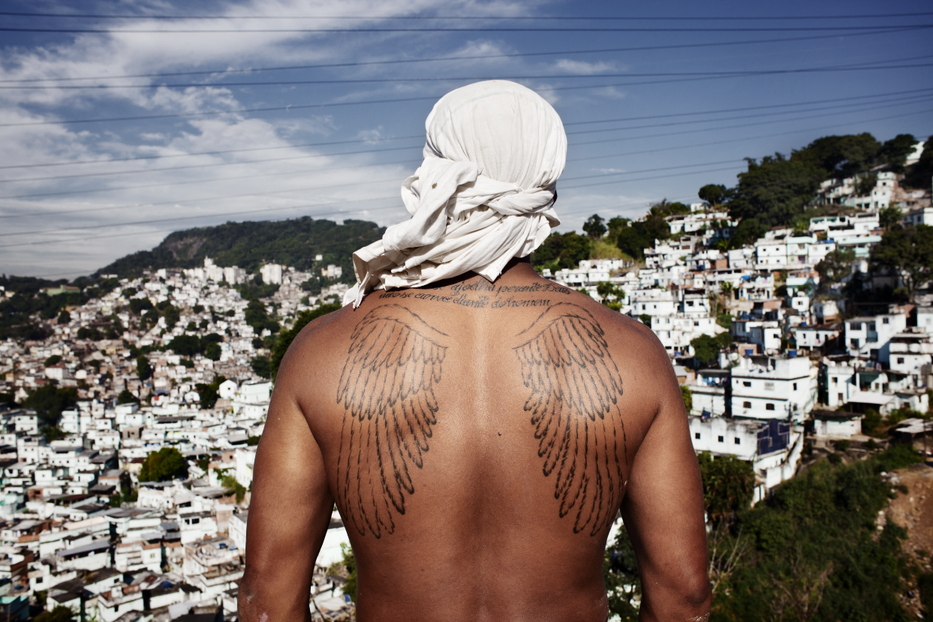
…………………………………………………………………………………………………………………………………………………………….
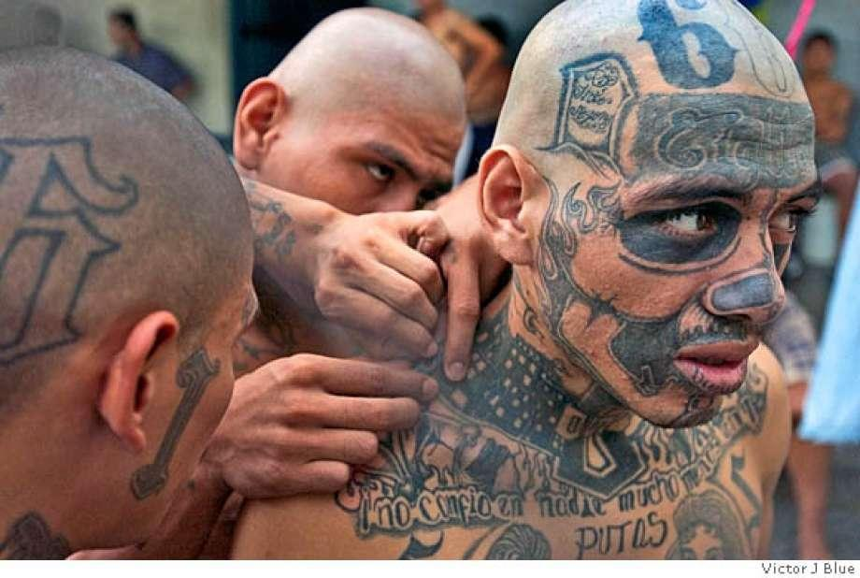
…………………………………………………………………………………………………………………………………………………………….

- Bendevorming in Centraal-Amerika
Na de burgeroorlogen in Centraal-Amerika, blijft vrede een illusie in de regio. Politiek geweld wordt vervangen door sociaal-economisch geweld dat zich onder meer uit in de groei van delinquentie. Stedelijk geweld in Centraal-Amerika wordt momenteel gezien als een van de primaire ontwikkelingsproblemen. Jeugdbende-gerelateerd geweld vormt daar een belangrijke oorzaak van.

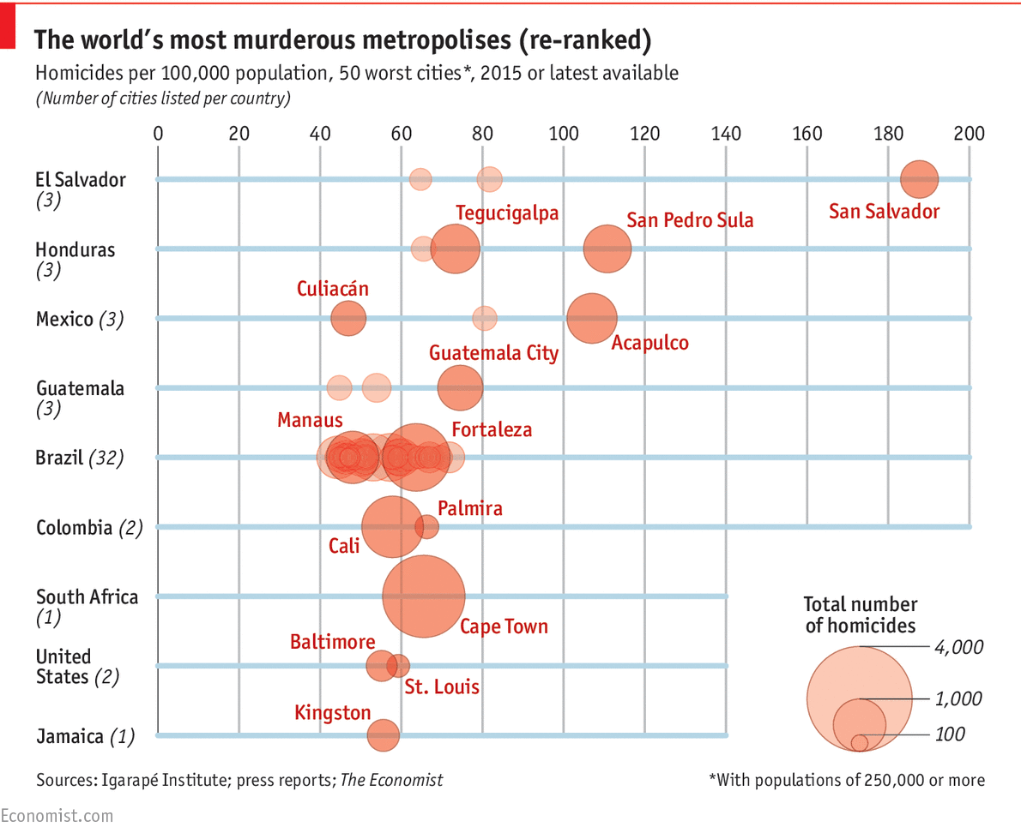

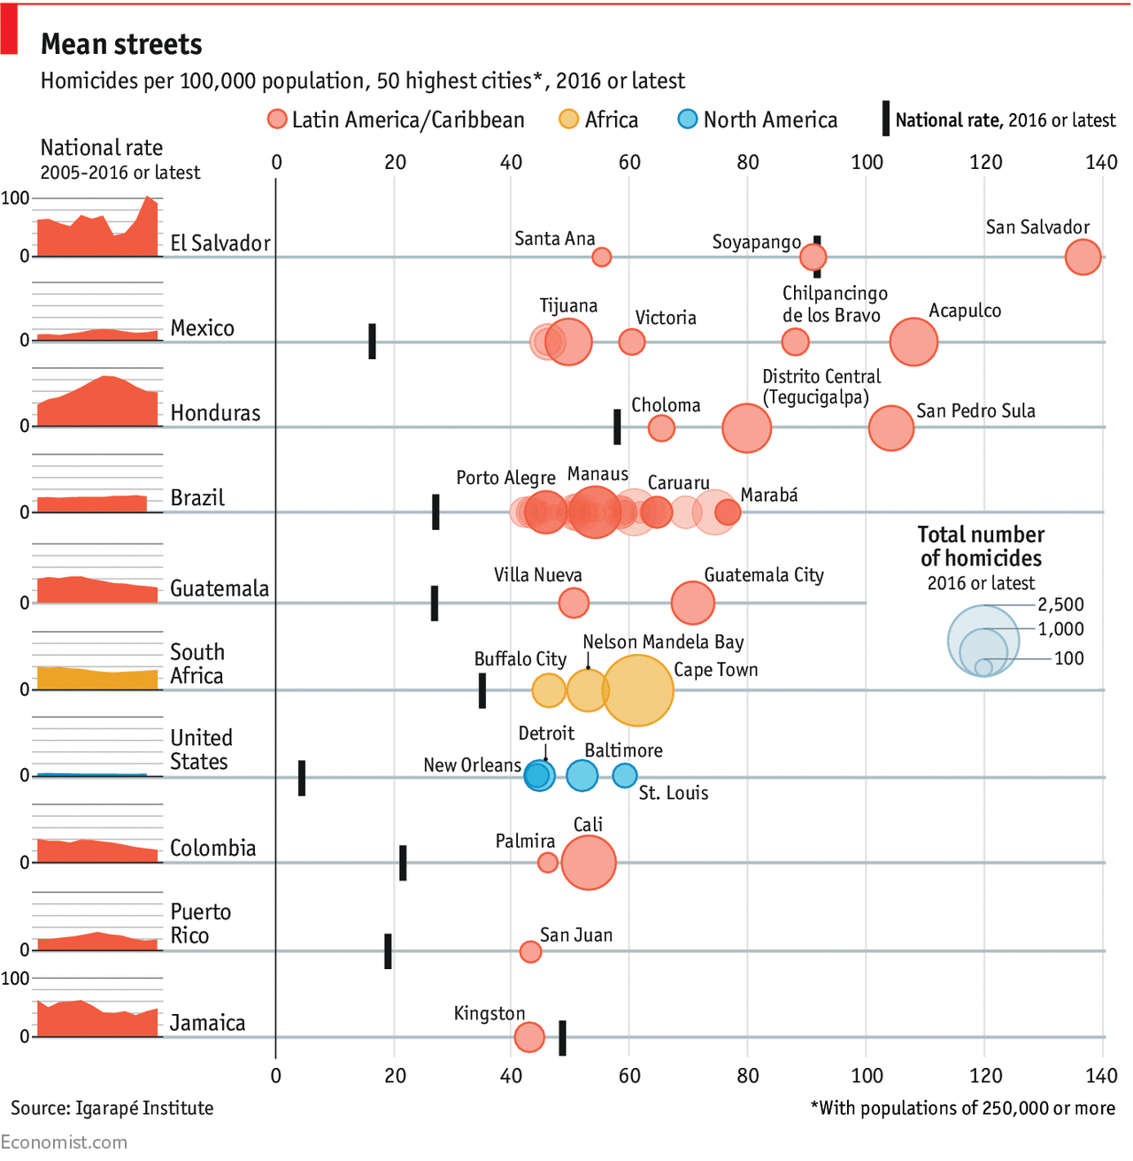

Wat merk je op aan deze cijfergegevens?
………………………………………………………………………………………………………………………………………………………………………………………………………………………………………………………………………………………………………………………………………………………………………………………………………………………………………………………………………………………
Hoewel bendevorming en bendegeweld altijd en overal heeft bestaan lijkt de omvang en impact in Centraal Amerika momenteel uniek. Men vermoedt een groot aandeel van jeugdbendes bij de hoge moord- en geweldcijfers in de regio en het aantal bendes en bendeleden blijft stijgen.
Ga in het krantenarchief van de bibliotheek op zoek naar enkele artikels over dit probleem en zoek 3 landen waar het probleem zich voordoet:
- …………………………………………………………………………………………………
Bron:
- ………………………………………………………………………………………………….
Bron:
- …………………………………………………………………………………………………..
Bron:

- Casus Guatemala
We bestuderen de bendevorming in Guatemala.
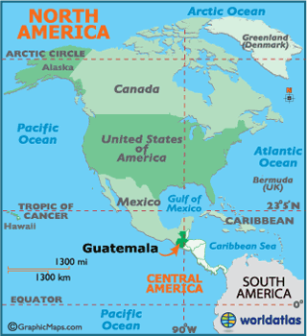
Kort overzicht van de geschiedenis van Guatemala.
Plaats in de juiste volgorde en link aan het correcte jaartal.
1524 | 1821 | 1823 | 1839 | 1873-85 | 1941 | 1944-70 | 1970-95 | 1995-heden

- Onafhankelijkheid Guatemala, maakt deel uit van Mexicaanse Rijk.
- Guatemala maakt deel uit van de Verenigde Staten van Centraal-Amerika, samen met Costa Rica, El Salvador, Honduras en Nicaragua.
- Liberale president Justo Rufino Barrios moderniseert Guatemala, bouwt een leger en introduceert koffie plantages.
- Militaire regering wil linkse partijen uitschakelen. Burgeroorlog.
- Spaanse ontdekkingsreiziger Pedro de Alvarado verjaagd de inheemse Mayabevolking en maakt van Guatemala een Spaanse kolonie.
- Volledige onafhankelijkheid Guatemala.
- Guatemala verklaart de oorlog aan de Asmogendheden (Duitsland, Italië en Japan)
- Guatemala is een democratie al komen er een groot aantal mensenrechtenschendingen voor en is er veel corruptie en criminaliteit.
- Sociaal-democratische hervormingen in Guatemala: sociale zekerheid en herverdeling van land.

Het wereldwijde en langdurig bestaan van bendevorming en bendegeweld kan begrepen worden door de aantrekkelijkheid van het plegen van delicten in groep. Het biedt een gevoel van veiligheid en sociale identiteit.
Wat is sociale identiteit?
………………………………………………………………………………………………………………………………………………………………………………………………………………………………………………………………………………………………………………………………………………………………………………………………………………………………………………………………………………………
In de jaren ’60 van vorige eeuw bestonden in Guatemala reeds groepen studerende jongeren die delicten pleegden als protest tegen de staat. Het gebruikte geweld en de impact ervan bleef echter beperkt. In de jaren ´80 werden protesten groter en mengden deze studenten zich met criminele groepen waardoor gepleegde feiten steeds ernstiger werden. Het jaar 1985 word aangeduid als het jaar waarin een nieuwe vorm van jeugdbendes opkwam in Centraal-Amerika, de zogenaamde maras. Deze bendes vochten niet meer enkel tegen de staat maar vooral tegen elkaar. 18 De mara werd door Mexicaanse immigranten in Los Angeles opgericht toen in Guatemala burgeroorlog aan de gang was (1960 – 1996). Ze voelden zich uitgesloten door de maatschappij en bij andere bendes in de V.S. waren ze niet welkom. Ze groeiden snel door integratie van Salvadoraanse en Guatemalteekse vluchtelingen. Ze waren toen gekend als de 18 Street. In de jaren ’80 scheurde een groep Salvadoranen, die zich ‘Mara Salvatrucha 13’ noemden, zich af en verklaarde de oorlog aan de 18 Street.
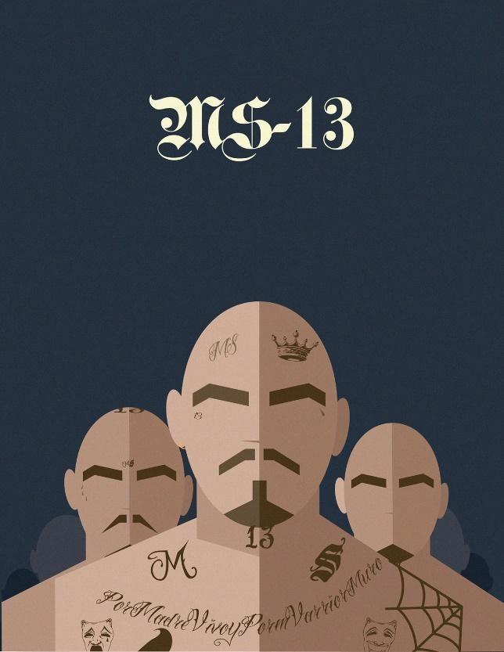
De verplaatsing van dit bendegeweld naar Centraal-Amerika kwam er door de wet Illegal Immigrant Reform and Immigrant Responsibility Act (IIRAIRA), die in de VS werd ingevoerd in 1996. Daardoor werd al wie geen burger van de V.S. was en een gevangenisstraf langer dan één jaar had, gedeporteerd worden naar zijn land van oorsprong. Tussen 1998 en 2005 werden meer dan 46.000 veroordeelden en 160.000 illegale immigranten naar Centraal-Amerika gedeporteerd. Deze jonge mannen kenden hun land van oorsprong vaak amper, spraken soms de taal niet en werden er bij aankomst opnieuw in de outsider positie geduwd. Vanuit het verlangen ergens bij te horen reproduceerden ze hetzelfde beveiligingsmechanismen als in de V.S.
De horror in Centraal-Amerika blijft hoofdzakelijk het werk van de Mara Salvatrucha (MS-13) en Barrio 18, twee wijdverspreide misdaadbendes die een schrikbewind voeren over grote delen van El Salvador, Guatemala en Honduras - de zogenaamde Noordelijke Driehoek van Centraal-Amerika. De hoofdactiviteit van beide bendes is afpersing: in El Salvador moet naar schatting 70 procent van de handelszaken, van kleine marktkramers en buschauffeurs tot zelfs machtige multinationals zoals Coca-Cola, een maandelijks cuota van enkele duizenden dollars ophoesten.
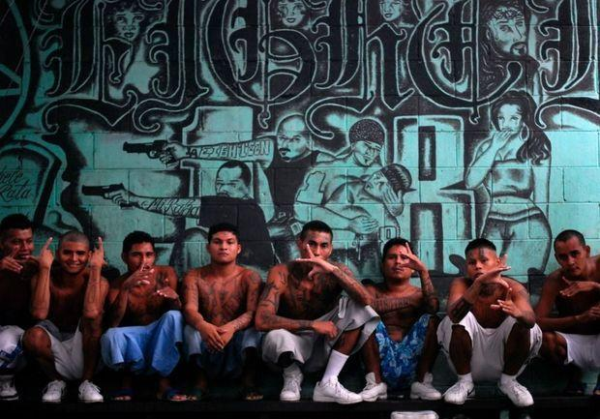
Het moordcijfer in de Noordelijke Driehoek is het hoogste ter wereld. Het jaar 2015 was voor El Salvador het meest dodelijke sinds de bloedige burgeroorlog van de jaren '80 (103 moorden per 100.000 inwoners, in België was dat 1,8). Het geweld in de regio voedt volgens Amnesty International 'de meest onzichtbare vluchtelingencrisis ter wereld' en is een belangrijke factor in de Centraal-Amerikaanse migratie naar de VS.
Vandaag wordt het jeugdbende-gerelateerd geweld wel eens omschreven als het meest complexe fenomeen van socio-economisch, cultureel en generationeel conflict in Guatemala. Tot nog toe heeft de regering bij het interveniëren weinig rekening gehouden met de complexiteit en oorsprong van dit geweld. Sinds 2004 is de ‘War on Gangs’ verklaard, wat tot een repressieve aanpak leidde in Guatemala. Als gevolg daarvan zijn zeer veel bendeleden vermoord of opgesloten in de gevangenis. De stigmatisatie en marginalisatie van bendeleden zorgt voor verminderde mogelijkheden om op legale manieren geld te verdienen.
Lees volgende getuigenissen.
Monitor, school Ceiba: “Ik gaf les aan een bendeleider. Hij vertelde me dat hij leefde van zijn inkomen als huurmoordenaar. Honderd quetzal (ongeveer tien euro) per lijk vond hij goed verdiend.”
Leerling school, Ceiba: “Waarom zou ik hier in armoede blijven leven als ik bij kan verdienen als drugstrafikant.”
Deelnemer Burrita, Ceiba: “In de gebieden waar nu meer controle en verlichting aanwezig is, verdwijnen criminelen. Een deel van hen zoeken legale manieren om geld te verdienen, anderen verplaatsen zich naar minder bewaakte terreinen.”

Op welke manier trachten leden legaal geld te verdienen?
………………………………………………………………………………………………………………………………………………………………………………………………………………………………………………………………………………………………………………………………………………………………………………………………………………………………………………………………………………………

Jeugdbendeleden hebben dus een sterk aanpassingsvermogen waarbij ze antwoorden op politieke, economische en sociale veranderingen. Traditionele jeugdbendes verdwijnen maar dit betekent niet dat er geen nieuwe vormen ontstaan. Er bestaat bovendien een minderheid die zich toelegt op meer georganiseerde criminaliteit. De gevolgen van deze transformaties zijn voorlopig nog onvoorspelbaar, doch van een significante afname van het jeugdbende-gerelateerd geweld lijkt voorlopig geen sprake. Eerder lijken bendes zich steeds op complexere manieren te organiseren. Het aantal doden vermindert amper en het aantal gevangenen verdubbelt en mogelijk zoeken bendes momenteel manieren om zich te versterken. Inwoners van gevaarlijke wijken hebben eerder het gevoel dat de jeugdbendeproblematiek ernstiger wordt.

We bekijken een videofragment: https://www.vpro.nl/speel~WO_NTR_11303961~geweld-en-migratie-in-guatemala-americanos-in-de-klas~.html
Leg uit waarom migratie voor veel Guatemalezen vaak de enige oplossing lijkt?
………………………………………………………………………………………………………………………………………………………………………………………………………………………………………………………………………………………………………………………………………………………………………………………………………………………………………………………………………………………

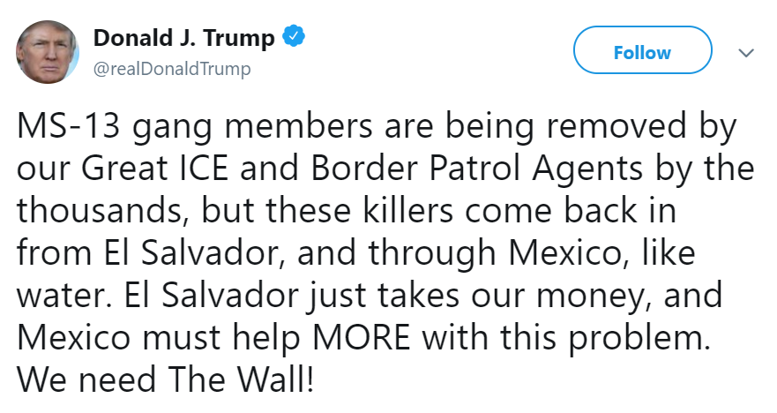
Bekijk de reacties van de voormalige Amerikaanse president. 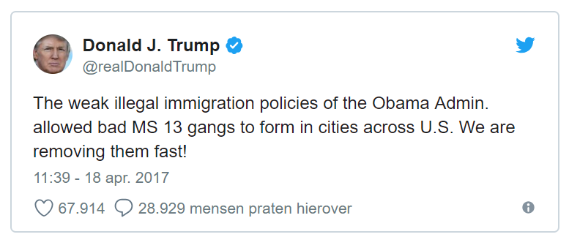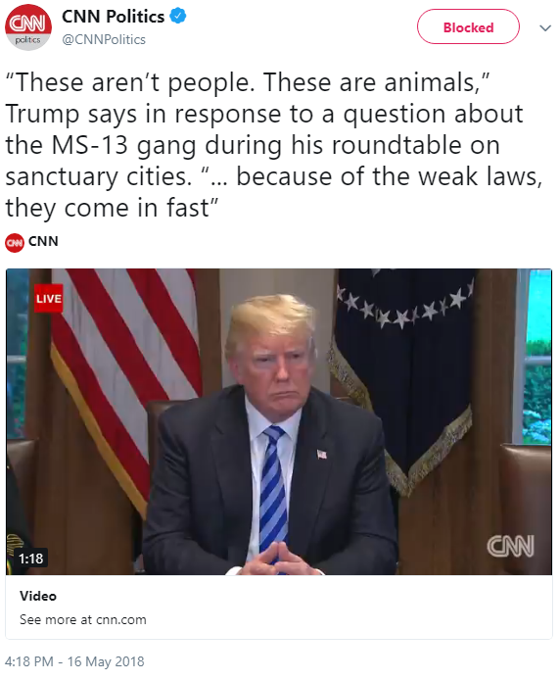

Op welke manier speelt de VS een rol in de criminaliteitsgolf in Centraal-Amerika?
………………………………………………………………………………………………………………………………………………………………………………………………………………………………………………………………………………………………………………………………………………………………………………………………………………………………………………………………………………………………………………………………………………………………………………………………………………………………………………………………………………………………………………………………………………………………………………………………………………………………………………………………………………………………………………………………………………………………………………………………………………………………………………………………………………………………………………………………………………………………………………………………………………………………………………………………………………………………………………………………………………………………………………………………………………………………………………………………………
Ga in het krantenarchief van de bibliotheek op zoek naar artikels hierover. Wat kwam je te weten?
……………………………………………………………………………………………………………………………………………………………………………………………………………………………………………………………………………………………………………………………………………………………………………………………………………………………………………………………………………………………………………………………………………………………………………………………………………………………………………………

We lezen een interview met Salvadoraanse journalist en auteur Oscar Martinez (Knack, 22 april 2017). Hij praat over de situatie in El Salvador. Los bijhorende vragen op.
Wat met het verwijt van Trump dat het aan de lakse immigratiepolitiek van Obama ligt dat de Mara Salvatrucha vandaag zo talrijk aanwezig is in de VS?  MARTINEZ: Dat is onjuist. Hij verwijst daarmee allicht naar 2014, toen in een plotse piek 60 à 70.000 Centraal-Amerikaanse onbegeleide minderjarigen opdaagden aan de zuidgrens van de VS, een vluchtelingencrisis. Zaten daar bendeleden tussen? Ongetwijfeld. Heel weinig, maar er zaten zeker bendeleden tussen. Het was echter niet het beleid van Obama om die jongeren binnen te halen, maar de wet: minderjarigen mag je niet zomaar meteen uitwijzen. Obama heeft overigens een recordaantal migranten zonder papieren uitgewezen. Volgens mij grijpt Trump de Mara Salvatrucha aan als een excuus om meer Centraal-Amerikanen te kunnen uitwijzen. | Het uitwijzen van gewelddadige Centraal-Amerikaanse bendeleden uit de VS is geen oplossing voor het probleem, zeg je. Wat dan wel?  MARTINEZ: Ze gaan daarmee enkel een vicieuze cirkel herhalen: door meer gewelddadige bendeleden uit te wijzen gaan meer Centraal-Amerikanen op de vlucht slaan, naar de VS. Bovendien zitten we hier al tot onze neus in de moeilijkheden. Die strategie heeft gefaald in het verleden, en zal opnieuw niets opleveren. De enige begunstigden van die uitwijzingen zijn de bendes zelf geweest, omdat ze er sterker door zijn geworden. Een zinnigere vraag is: waarom vervallen die Centraal-Amerikaanse jongeren steeds in hetzelfde gewelddadige patroon in de VS? Waarom zijn hun wijken zo onveilig? Waarom denken ze geen andere vooruitzichten te hebben? Waarschijnlijk levert zo'n vraagstelling interessantere pistes op.
Sinds 2003 probeert El Salvador het bendegeweld aan te pakken. En toch blijft de Mara Salvatrucha alleen maar groeien en is ook het moordcijfer blijven stijgen. Waarom lijkt de overheid zo machteloos?

MARTINEZ: De strategie is van in het begin onverbiddelijke repressie geweest, met onder meer tal van buitengerechtelijke executies, die ik zelf aan het licht heb gebracht. Opsluiten of afmaken: die strategie van de harde hand heeft het groepsgevoel tegenover een gemeenschappelijke vijand alleen maar aangewakkerd en de bendes bijgevolg doen groeien. Jaar na jaar werd hetzelfde beleid voortgezet, en bleven de bendes groeien en professionaliseren. Tussen 2003 en 2015 is het moordcijfer verdriedubbeld: ze moeten wel iets verkeerd doen, toch? Preventie is ook belangrijk. Jongeren gaan doorgaans bij een bende tussen 9 en 15 jaar. Ga je die jongens op dezelfde manier aanpakken als een 40-jarige bendeleider met 20 moorden op de kerfstok? Nee toch?
Je moet ook weten dat veel van die campagnes louter schijn waren: bendes zijn enkel interessant om electoraal te scoren - angst levert stemmen op. In een gezonde democratie zou je kunnen denken dat beleidsmakers resultaten moeten voorleggen uit vrees om electoraal afgestraft te worden. Niet zo in El Salvador, dat ten gevolge van de burgeroorlog uiterst gepolariseerd is. Sinds jaar en dag maken twee partijen de dienst uit: Arena, de rechtse partij, opgericht door Roberto d'Abuisson, aanvoerder van doodseskaders tijdens de oorlog. En anderzijds heb je de voormalige guerilla, de FMLN. Veel mensen zullen onveranderd voor hun kamp blijven stemmen, wat er ook gebeurt: ze houden aan die oorlogsmentaliteit. Het stemmenaantal van die twee partijen heeft sinds de oorlog weinig geschommeld.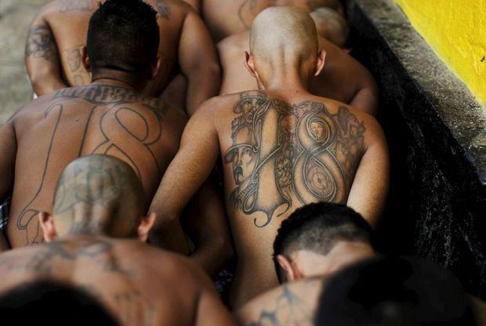

Waarom is deportatie van criminelen uit de VS naar Centraal-Amerika geen goede oplossing?
……………………………………………………………………………………………………………………………………………………………………………………………………………………………………………………………………………………………………………………………………………………………………………………………………………………………………………………………………………………………………………………………………………………………………………………………………………………………………………………

Op welke manier kan er wel een oplossing gezocht worden?
……………………………………………………………………………………………………………………………………………………………………………………………………………………………………………………………………………………………………………………………………………………………………………………………………………………………………………………………………………………………………………………………………………………………………………………………………………………………………………………

- Sociaal-psychologische basis van bendevorming

Brainstorm: wat zoeken jongeren in jeugdbendes dat ze in hun sociale omgeving niet vinden?
………………………………………………………………………………………………………………………………………………………………………………………………………………………………………………………………………………………………………………………………………………………………………………………………………………………………………………………………………………………

Het is duidelijk dat jongeren (18 – 34 jaar) in Guatemala steeds vaker te maken hebben met volgende paradoxen. Bedenk een toepasselijk voorbeeld voor elk van deze factoren.
- steeds meer toegang tot scholing maar minder tot werk
voorbeeld: ………………………………………………………………………………………………………………………………………………………………………………………………………………………………………………………………………………………………
- meer toegang tot informatie maar minder tot macht
voorbeeld:
………………………………………………………………………………………………………………………………………………………………………………………………………………………………………………………………………………………………

- meer verwachtingen van autonomie, maar minder mogelijkheden het te materialiseren
voorbeeld:
………………………………………………………………………………………………………………………………………………………………………………………………………………………………………………………………………………………………

- het aanbod blijft uitbreiden, terwijl mogelijkheden tot consumptie sterk beperkt zijn
voorbeeld:
………………………………………………………………………………………………………………………………………………………………………………………………………………………………………………………………………………………………
Inwoners van deze gevaarlijke wijken klagen over dagelijks geweld, vrees voor verlies van integriteit en afwezigheid van hulp waarmee zij leven. Autoriteiten lijken niet in staat verstrengde wetten uit te voeren en werken soms zelfs mee met bendes en drugstrafikanten. Er ontstaat een wijdverspreid wantrouwen tegenover de staat en buurtbewoners, waardoor sociaal kapitaal afneemt. Dat in combinatie met de afwezigheid van sociale voorzieningen maakt dat jonge kinderen alleen thuis blijven, zonder een oriënterende, controlerende figuur en burgers besluiten hun lot zelf in handen te nemen.
Ook waarden en normen zijn belangrijk in het ontstaan van de bendevorming.
Zoek op wat machismo betekent:
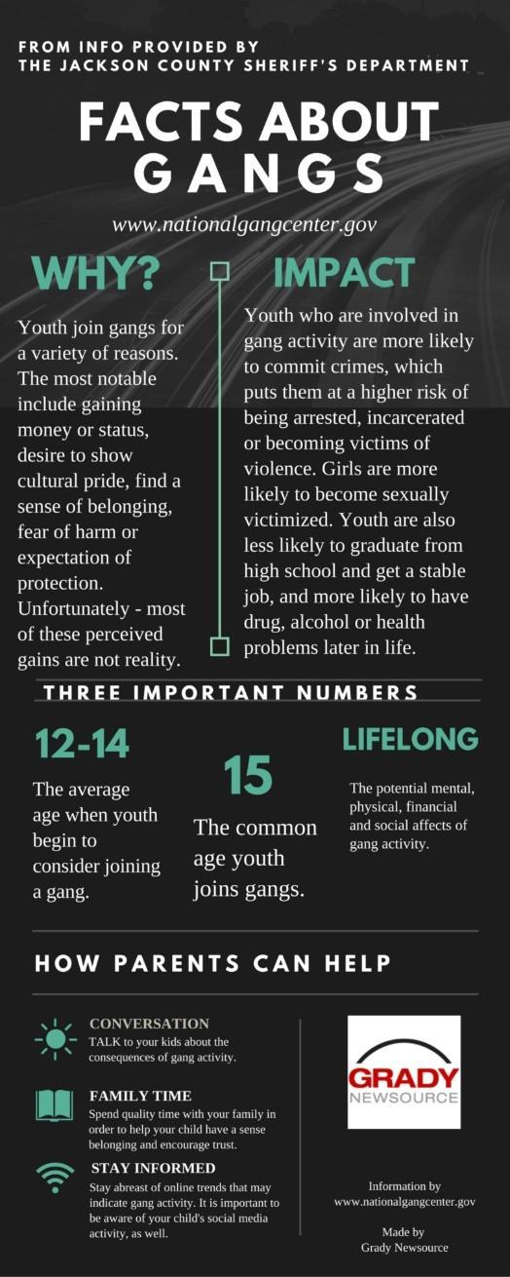
………………………………………………………………………………………………………………………………………………………………………………………………………………………………………………………………………………………………………………………………………………………………………………………………………………………………………………………………………………………
Machismo gaat vaak samen met intrafamiliaal geweld, liefdeloze ouders, zonen die dit gedrag kopiëren en zo in een jeugdbende stappen. Het leidt tot ongelukkige, verbrokkelde gezinnen waarin kinderen geen oriëntatie vinden. Bendevorming blijkt een waardevol alternatief hiervoor. Daar vinden jongeren wat ze thuis nooit vonden. De bende wordt ervaren als een grote familie, met leden geboren op eenzelfde territorium en opgegroeid met een gemeenschappelijk gevoel van exclusie. Een gevoel van status verwerven ze door wapens en de mogelijkheid op te klimmen binnen de bende. Ook meisjes krijgen hiertoe de mogelijkheid op voorwaarde dat zij de controle over haar vrouwelijke seksualiteit kan verdragen.

Leg uit in je eigen woorden: Jeugdbendes kunnen omschreven worden als een nieuwe bron van identiteit.
……………………………………………………………………………………………
……………………………………………………………………………………………
……………………………………………………………………………………………
……………………………………………………………………………………………
……………………………………………………………………………………………
……………………………………………………………………………………………
Jongeren binnen eenzelfde territorium delen een identiteit, waardoor bescherming van het territorium een belangrijke activiteit wordt. Een tekort aan positieve emoties, waaruit een jongvolwassen identiteit opgebouwd kan worden lijkt inderdaad cruciaal.

Extra: documentaire Alma http://alma.arte.tv/en/

- Ook bij ons?

Ga via het krantenarchief van de bibliotheek op zoek naar artikels over jeugdbendes bij ons. Wat vind je terug?
………………………………………………………………………………………………………………………………………………………………………………………………………………………………………………………………………………………………………………………………………………………………………………………………………………………………………………………………………………………………………………………………………………………………....

We bespreken samen het volgende artikel: “Jeugdbende uit Knokke-Heist opgerold” uit De Standaard, 28 september 2019. Zoek dit artikel via het krantenarchief van de bibliotheek.
Werd er ook in andere kranten hierover bericht?
…………………………………………………………………………………………………………………………………………………………………………………………………………………………………………………………………………………………………………………………

We bekijken de reportage: Bendes in Brussel (Koppen, 2009). Los bijhorende vragen op.

Wie zijn de Black Pit Hot Boys?
……………………………………………………………………………………………………………
……………………………………………………………………………………………………………
……………………………………………………………………………………………………………
…………………………………………………………………………………………………………..

Waarom hebben bendeleden een ‘double face’?
………………………………………………………………………………………………………………………………………………………………………………………………………………………………………………………………………………………………………………………………………………………………………………………………………………………………………………………………………………………

Wat wordt bedoeld met ‘La guerre des yeux’?
…………………………………………………………………………………………………………………………………………………………………………………………………………………………………………………………………………………………………………………………………………………………………………………………………………………………………………………………………………………

